**Valoración de la salud**

*Iris Guadalupe Moreno Ramírez*

*Unidad 4*

*Parcial 1*

*Fundamentos de enfermería III*

*M.A.S.S. María del Carmen López Silba*

*Licenciatura en enfermería*

*3° Cuatrimestre*

*Lugar y Fecha de elaboración*

**¿Qué es el lavado de manos clínico?**

Es una de las medidas más importantes para reducir el riesgo de transmisión de microorganismos y más, el cual debe llevarse a cabo entre 40-60seg.

Aprenderemos a realizar el lavado clínico correctamente y poder realizar toda actividad o tratamiento sin correr el riesgo de infectar o contaminar, ya sea el área o el paciente.

Este proceso se debe de realizar cada cierto momento, pero tenemos los “5 momentos” más importantes para realizar dicha actividad, los cuales son:

Dos antes de hacer contacto con el paciente

1. Antes de hacer contacto con el paciente
2. Antes de realizar una tarea limpia/aséptica

Tres después de hacer contacto con el paciente

1. Después de realizar contacto con el paciente
2. Después de hacer contacto con fluidos corporales del paciente
3. Después de hacer contacto e interactuar con el entorno del paciente

Pero no hablaremos de el lavado de manos únicamente, también hablaremos de más temas importantes, como son; Administración de medicamentos (Vía oral, vía intradérmica, vía subcutánea, vía intramuscular, vía intravenosa), valoración de salud en un paciente adulto, tipos de baños en el paciente, etc.

**TECNICAS ESPECIALES DE ENFERMERIA**

**Lavado de manos clínico**

Es la medida más importante para reducir el riesgo de transmisión de microorganismos. Se ha demostrado que las manos son la vía de transmisión de la mayoría de las infecciones cruzadas, y de algunos brotes epidémicos.

Este proceso debe durar alrededor de 60seg

**¿Cuál es su objetivo? Indicaciones**

Es eliminar la suciedad y todo tipo de microorganismos transeúntes de la piel

**Indicaciones**

* Al iniciar y finalizar la jornada laboral.
* Antes y después de:
  + De realizar cualquier procedimiento al paciente
  + De la preparación, ya sea de alimentos o medicación.
  + De re3alizar procedimientos de invasión
* Después de hacer contacto con fuentes de microorganismos.
* En el manejo de pacientes con criterios de aislamiento, colonizados o infectados por gérmenes multirresistentes de interés epidemiológico, ante brotes o alertas epidemiológicos.
  + Fluidos biológicos
  + Membranas mucosas
  + Piel no intacta
  + Objetos que puedan estar contaminados (cuñas, bolsas de diuresis).

**Procedimiento**

1. Apertura la llave del caño hasta obtener agua a chorro moderado que permita el arrastre mecánico.
2. Humedezca sus manos.
3. Aplicar en la palma de la mano Clorhexidina al 2%.
4. Realice el frotado hasta obtener espuma en toda la superficie de las manos.
5. Realice el frotado de las palmas de mano entre sí.
6. Realice el frotado de la palma derecha contra el dorso de la mano izquierda entrelazando los dedos y viceversa.
7. Realice el frotado de las palmas de mano entre sí, con los dedos entrelazados.
8. Realice el frotado del dorso de los dedos de una mano con la palma de la mano opuesta, agarrándose los dedos.
9. Realice el frotado del pulgar izquierdo con movimiento de rotación atrapándolo con la palma de mano derecha y viceversa.
10. Realice el frotado de la punta de los dedos de la mano derecha contra la palma de la mano izquierda, haciendo un movimiento de rotación y viceversa.
11. Enjuáguese las manos, de la parte distal a la proximal con agua a chorro moderado y no sacudirlas.
12. Cierre la espita del caño con la misma toalla que utilizó.

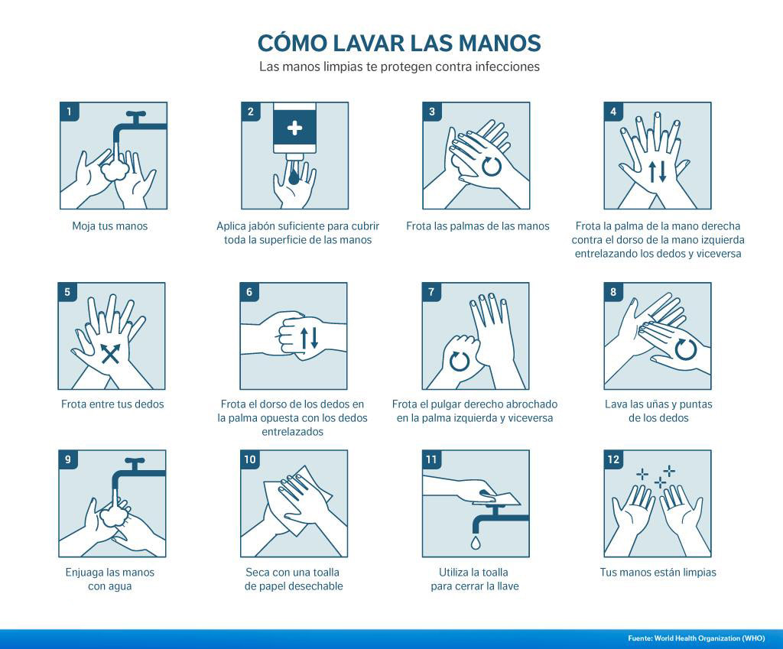

**ADMINISTRACIÓN DE MEDICAMENTOS**

El personal de enfermería debe estar informado de ciertas interacciones para poder determinar el mejor momento y poder administrar los medicamentos correctamente.

Vía oral

Es la vía más cómoda, segura y económica, sin embargo; pueden existir interacciones con otros fármacos o con alimentos que alteren la eficacia y seguridad del paciente mismo

Los alimentos retrasan la evacuación del estómago, lo que puede disminuir los efectos terapéuticos de los medicamentos orales.

La mayoría de los medicamentos orales alcanzan su mejor acción terapéutica si se ingieren de 30-60min antes de consumir algún.

Precauciones

Se debe tener en cuenta cuando se administra cualquier preparación oral para proteger a los pacientes de la aspiración.

¿Qué es la ASPIRACIÓN?

Se produce cuando los alimentos, los líquidos o un medicamento previsto para la administración entran inadvertidamente en el tracto respiratorio.

¿Cómo evitar la aspiración?

La enfermera debe sentar al paciente en un ángulo de 90° cuando administra medicamentos por vía oral, si no está contraindicado por su enfermedad.

Vía intradérmica

Consiste en una inyección en la dermis. Por lo general es utilizada para realizar pruebas de sensibilidad a un fármaco específico, o para la aplicación de vacunas

Debido a que estos medicamentos son potentes, se inyectan en la dermis, donde el suministro de sangre es reducido y la absorción del medicamento se produce lentamente

Se utiliza una jeringa de tuberculina o una hipodérmica pequeña para las pruebas cutáneas. El ángulo de inserción para una inyección intradérmica es de 5 a 15 grados y el bisel de la aguja apunta hacia arriba

**Material**

* Jeringa de tuberculina o insulina
* Vacuna o vial de penicilina o medicamento recetado
* Torundas de algodón
* Alcohol
* Guantes
* Canasta de papel
* Esfero

**Pasos a seguir**

1. Explicar al paciente el procedimiento, objetivo, lugar de la inyección y como puede cooperar
2. Lávese las manos y póngase guantes desechables.
3. Coloque al paciente y seleccione el área ventral del antebrazo, parte superior del tórax o parte superior de la espalda debajo de las escápulas.
4. Limpie el sitio con torunda de algodón con alcohol en movimiento circular moviéndose hacia afuera. Permita que la piel se seque. Mantenga el algodón en la bandeja limpia para volver a utilizarlo cuando saque la aguja.
5. Retire la tapa de la aguja con la mano no dominante tirando de ella hacia afuera.
6. Use la mano no dominante para extender la piel y tensarla sobre el sitio de la inyección.
7. Coloque la aguja casi plana contra la piel del paciente. Inserte un bisel de 1/8-pulgada arriba para que la aguja se pueda ver a través de la piel.
8. Lentamente inyecte el medicamento (0.01ml-0.1ml) para ver si se desarrolla una ampolla / ampolla (la apariencia de la ampolla / pápula indica que la aguja está en el tejido intradérmico). Si no está presente, retire la aguja levemente e inyecte la medicación.
9. Retire la aguja rápidamente en el mismo ángulo en que se insertó.
10. No masajear el área.
11. No reencapuchar la aguja. Desecharla la jeringa y la aguja en el receptáculo apropiado. o Retire el guante y lávese las manos
12. Dibuje un círculo usando una pluma azul / negra alrededor del sitio de inyección. Escriba la fecha y hora de administración del medicamento.
13. Verifique la reacción dentro de los 15-20 minutos.

Vía subcutánea

¿Qué es?

Consiste en la aplicación de un producto farmacéutico en el tejido subcutáneo o tejido graso, la cual es una vía de absorción lenta y es la vía de elección en tratamientos frecuentes, regímenes a largo plazo o autoadministración.

**Técnica de aplicación**

* SE debe tener en cuenta que el calibre de la aguja corresponda a 5-8mm
* El ángulo de inyección recomendado para las inyecciones subcutáneas es de 90°
* Minimizar cualquier riesgo de que el músculo siendo penetrado durante la inyección.

Vía intramuscular

Es una técnica utilizada para administrar una medicación profundamente en el interior de los músculos. Esto permite que el medicamento sea absorbido rápidamente por el torrente sanguíneo por la vascularidad que posee dicho tejido.

Las inyecciones intramusculares se usan comúnmente para administrar vacunas, hormonas, vitamina D, antibióticos y medicamentos antipsicóticos a largo plazo. Debido a su gran masa, los músculos de los glúteos son blancos frecuentes de inyecciones intramusculares en adultos y niños y pueden recibir grandes volúmenes de medicación inyectada. La inyección intramuscular dorso glútea y ventroglútea corresponden a los músculos glúteo mayor y al glúteo medio.

**Técnica en Z**

Evita la filtración de medicamentos irritantes inyectados en el músculo hacia los tejidos que se encuentran alrededor de este

Utiliza el desplazamiento lateral de las capas de la piel (colocando las yemas de los dedos presionando la piel del glúteo tirando hacia atrás y en esa área puncionar) para sellar eficazmente el fármaco en el músculo y evitar que este llegue a las capas superficiales de la piel.

Vía intravenosa

Es la instilación de sustancias líquidas directamente al torrente sanguíneo a través de una vena siendo esta de forma intermitente o continua. Es en comparación con las otras vías, la de mayor rapidez de absorción

**¿Cuáles son sus propósitos?**

* Para suministrar líquidos cuando los pacientes no pueden tomar líquidos por vía oral.
* Para proporcionar sales y otros electrolitos necesarios para mantener el desequilibrio electrolítico.
* Para proporcionar glucosa (dextrosa), el principal combustible para el metabolismo.
* Para proporcionar vitaminas y medicamentos solubles en agua.
* Establecer una vía accesible para la administración de medicamentos intravenosos.

**Formas de administración intravenosa**

**Intravenosa directa**

Los medicamentos se administran muy lentamente y debe tardar al menos **1min.** Elimina el proceso de absorción y descomposición del fármaco al depositarlo en la sangre.

PROCEDIMIENTO DE ADMINISTRACIÓN

MATERIALES:

* Jeringuillas de 3-5-10-20cc.
* Medicamento prescrito.
* Solución salina 100cc.
* Torundas de algodón secas.
* Alcohol en atomizador.
* Canasta de papel.
* Torniquete.
* Guantes.

PROCEDIMIENTO:

1. Lavado de manos y tener todos los materiales listos.
2. Explicación del procedimiento al paciente.
3. Preparación del medicamento.
4. Búsqueda de una vena en la fosa cubital: Aplicación de torniquete, apertura de la mano, golpecitos, calentar el área. Colocarse los guantes.
5. Insertar la aguja de la jeringuilla con el bisel hacia arriba y en 15 grados o menos. Halar el émbolo para observar el retorno de la sangre.
6. Una vez confirmado que está en vena, sostener con el dedo índice o pulgar de la mano no dominante la aguja e inyectar el medicamento lentamente con la mano dominante.
7. Si existen dudas de la permeabilidad de la punción se puede absorber más sangre para estar seguros, además se dice que la mezcla del medicamento con la sangre evita dolor.
8. Al terminarse la administración del medicamento, colocar una torunda con alcohol en el área de punción y retirar la aguja.
9. Solicitar al paciente que tenga flexionado el brazo por al menos 3 minutos. Retirar todos los materiales y lavarse las manos.

**Administración en perfusión intermitente**

Tiempo de infusión de 15-20 minutos. Por lo general se utiliza en situaciones en las cuales el paciente solo debe administrarse el fármaco de acuerdo a ciertas horas, sin necesidad de tener conectado un fluido continuo. Como por ejemplo antibióticos en esquema. Se utiliza una vía periférica conectada a un conector clave.

**Administración en perfusión continua**

Se utiliza cuando el volumen de fluidos a administrar supera los 250cc. El tiempo de infusión es igual o superior a 4 horas. Tiene como objetivo mantener un nivel plasmático del medicamento constante, o por tener una vía disponible para cualquier situación.

**BAÑOS EN EL PACIENTE**

Baño en cama

Limpieza del cuerpo con agua y jabón en la cama del usuario, cuando este está incapacitado para hacerlo por sí mismo o tiene indicación para guardar reposo.

Clasificación

* Baño en cama
* Baño en cama asistido
* Baño en ducha asistido

Objetivos

* Proporcionar comodidad y bienestar físico al usuario(a) eliminando sustancias de desecho de la piel.
* Observar la integridad cutánea y otros signos físicos relacionados con la salud del usuario(a).
* Favorecer la circulación periférica y la ejercitación de músculos y articulaciones.

Actividades

* Verificar que el equipo esté completo y trasladarlo a la unidad del usuario(a).
* Presentarse e identificar al usuario(a) y familia; informar del procedimiento, solicitar el consentimiento.
* Colocar ropa en la silla, según orden establecido de arriba hacia abajo: paño, bata, sábana inferior, ahulado sábana movible, cruzado sábana superior, cobija, colcha y funda.
* Ofrecer privacidad al usuario(a) por medio de biombo o cortina y/o cerrar la puerta.
* Mantener la higiene de manos y colocarse el equipo protector (bata y guantes).
* Aflojar y retirar las piezas de la ropa de cama una a una.
* Retirar la colcha, sujetándola por el borde superior; doblarla en 4 partes, colocarla en la silla si va a reutilizarla; si no, descartarla en el soporte para ropa sucia.
* Retirar la cobija de la misma forma.
* Aflojar la sábana superior y dejarla cubriendo al usuario(a).
* Valorar la condición general de salud y el estado de conciencia general del usuario(a) antes de iniciar el baño.
* Establecer comunicación terapéutica.
* Si el usuario se encuentra defecado, hacer la higiene genital; ofrecer el bidé u orinal antes de iniciar el baño. Retirar los guantes.
* Colocar al usuario(a) en posición semifowler o fowler.
* Ofrecer un vaso con agua, riñón, cepillo de dientes y pasta dental, si el usuario se encuentra en condiciones de realizar su higiene bucal; de lo contrario, esto será realizado por el personal de enfermería (el cepillo de dientes y la pasta dental pueden remplazarse por espátulas forradas con gasa, agua y aceite mineral).
* Ofrecer el desayuno y repetir la higiene oral.
* Retirar la almohada y colocar al usuario(a) en posición supina; si presenta dificultad respiratoria, dejarlo en posición semifowler.
* Doblar la sábana superior hasta la cintura del usuario(a); retirar la camisa o bata y cubrirlo de nuevo con la sábana superior.
* Iniciar el baño limpiando los ojos de adentro hacia afuera con torundas de algodón humedecidas.
* Limpiar las fosas nasales con aplicadores, el pabellón auricular con torundas de algodón y terminar de limpiar la cara con el paño y luego secar.

**Pasos para lavar la cabeza**

* Colocar un ahulado con sábana movible debajo de los hombros y la cabeza.
* Sostener la cabeza con una mano y colocar la palangana debajo (según la condición de la persona).
* Verter agua (valorar la condición de la temperatura y las necesidades de la persona) sobre el cabello; aplicar pequeña cantidad de champú o sustituto y masajear hasta hacer espuma.
* Verter agua tibia sobre la cabeza cuantas veces sea necesario hasta retirar el shampoo o acondicionador. Retirar la palangana.
* Secar la cabeza y el cuello; retirar el ahulado y la sábana movible.
* Colocar al usuario(a) en posición cómoda.
* Cepillar el cabello en forma suave y lenta.
* Colocarse guantes.
* Con el pañito húmedo y con jabón, limpiar de la mano hasta la axila en forma rotatoria. Retirar el jabón de la misma forma y posteriormente ofrecer el paño para el secado de estas áreas siguiendo igual orden; ofrecer desodorante, talco o bicarbonato para las axilas, limpiar y cortar las uñas. Iniciar con el otro brazo.
* Con el pañito húmedo y con jabón, limpiar el cuello y tórax; dar atención a región sub mamaria de la mujer.
* Dejar el paño sobre el tórax y doblar la sábana hasta el pubis. Lavar el abdomen y limpiar el ombligo con aplicaciones, secar con el paño y cubrir con la sábana.
* Si la condición del usuario lo permite, ofrecer pañito, jabón y agua; de lo contrario, la enfermera debe realizar todo el procedimiento Voltear al usuario para proceder a lavar la espalda y los glúteos con jabón y agua. Si el usuario está inconsciente o grave, voltearlo para el lado de la enfermera (o) que está realizando el baño.
* Secar la espalda y los glúteos; aprovechar que el usuario está de lado y hacer masaje con movimiento circular utilizando crema, dando énfasis a las prominencias óseas; realizar percusión para facilitar el drenaje de secreciones.
* Cubrir al usuario colocando camisa o bata. En caso de usuarios con venoclisis, poner la bata o camisa del lado que tiene vía endovenosa. Lo mismo se hará si el usuario tiene yeso o alguna lesión.
* Lave y secar la pierna y el muslo iniciando del tobillo hasta la ingle, con movimientos rotatorios. Hacer lo mismo con la otra pierna.
* Colocar los pies dentro de la palangana con agua, lavarlos dando énfasis a los espacios interdigitales, secar, cortar uñas y aplicar talco o crema.
* Hacer el aseo de genitales. Si el usuario coopera, permitir que se realice el aseo él mismo; de lo contrario, realizarle el aseo perineal.
* Hacer cama según técnica de cama (ver procedimiento, cama ocupada).
* Dejar al usuario cómodo.
* Dar cuidado posterior el equipo.
* Realizar nota de enfermería especificando: hecha, hora, condición de la piel y hallazgos encontrados, colaboración del usuario, nombre de la enfermera y número de licencia